1Министерство науки и образования Российской Федерации

Пензенский государственный университет

Кафедра «Вычислительная техника»

**ОТЧЕТ**

по лабораторной работе №8

по курсу «Программирование»

на тему «ФУНКЦИИ»

Вариант 11

Выполнили:

студенты группы 23ВВВ4

Гришаев. Д.А.

Фельдман Г.О..

Приняли:

Юрова О.В.

Патунин Д.В.

Пенза 2023

**Название**

Функции

**Цель работы**

Изучение правил составления и написания функций и интерфейса функционального модуля.

**Лабораторное задание**

Лабораторная работа 8 выполняется на основе заданий к лабораторной работе 6.

1. Выбрать задание, соответствующее номеру варианта.

2. Составить программу, которая выполняет следующие действия:

а) ввод исходных массивов;

б) вывод исходных массивов;

в) обработку массивов в соответствии с заданием;

г) вывод результатов с соответствующими комментариями.

Пункты а), б), в), г) оформить в виде функций. Глобальные данные в программе не использовать.

3. Выполнить программу и оценить правильность ее работы.

**Описание метода решения задачи**

Заключаем в функции заполнение массива, его вывод, а также номер строки с максимальным значением. С помощью оператора ветвления используем определенный вариант решения задания

### Листинг

#define _CRT_SECURE_NO_WARNINGS

#include <stdio.h>

#include <stdlib.h>

#include <math.h>

#include <locale.h>

int afill(int* mi, int j) {

for (int i = 0; i < j; i++) {

*(mi + i) = rand() % 1000 - 500;

}

return(0);

}

int aprint(int *mi, int j) {

for (int* p1 = mi + j; mi < p1; mi++ ) {

printf("%i, ", *mi);

}

return(0);

}

int aprintsq(int* mi, int j) {

int i1 = (int) sqrt((double)j);

for (int i = 0; i < j; i++) {

printf("%i, ", *(mi + i));

if ((i+1) % i1 == 0) printf("\n");

}

return(0);

}

int alab(int* mi, int j, int k) {

int sum = 0;

for (int i = 0; i < j ; i++) {

if ((*(p + i) > 0) && (*(mi + i ) % k == 0))

sum += *(mi + i);

}

return(sum);

}

int blab(int* mi, int j) {

int mi = 0;

int mr = 0;

for (int i = 0; i < j;i++) {

if (*(p + i) > mi) {

mi = *(p + i);

mr = i / (int)sqrt((double)j) + 1;

}

}

return(mr);

}

int main() {

setlocale(LC_ALL, "Rus");

system("chcp 1251");

printf("Выберите тип задачи: А или Б: ");

char type = getchar();

switch(type) {

case 'А':

case 'а':

case '1':{

int m[20];

afill(m, 20);

printf("Массив:\n");

aprint(m, 20);

printf("\nОтвет:");

printf(" %i ", alab(m, 20, 3));

break;}

case 'Б':

case 'б':

case '2':{

int m[64];

afill(m, 64);

printf("Массив:\n");

aprintsq(m, 64);

printf("Ответ:");

printf(" %i ", blab(m, 64));

break;}

default:

printf("Неверный тип задачи!");

break;

}

}

**Пояснительный текст к программе**

afill – функция заполнения массива псевдорандомными числами, aprint – вывод массива в строчку, aprintsq – вывод массива в виде квадрата, alab – обработка массива в соответствии с заданием а, blab – поиск строки массива с максимальным значением элемента. Применение оператора ветвления switch для выбора конкретной задачи и её выполнения.

**Схема программы**

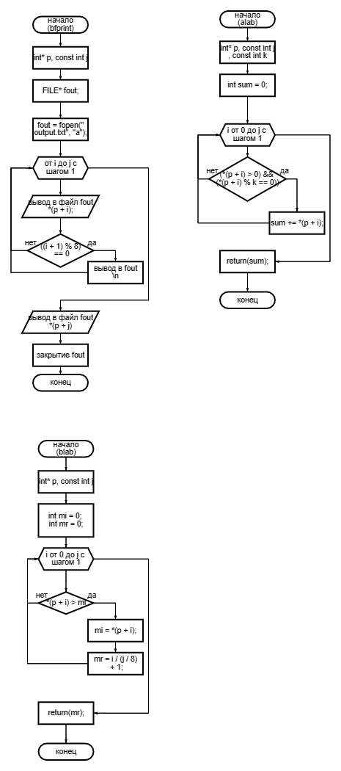

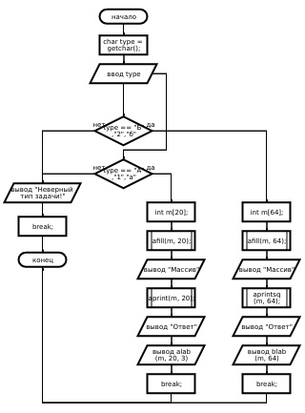

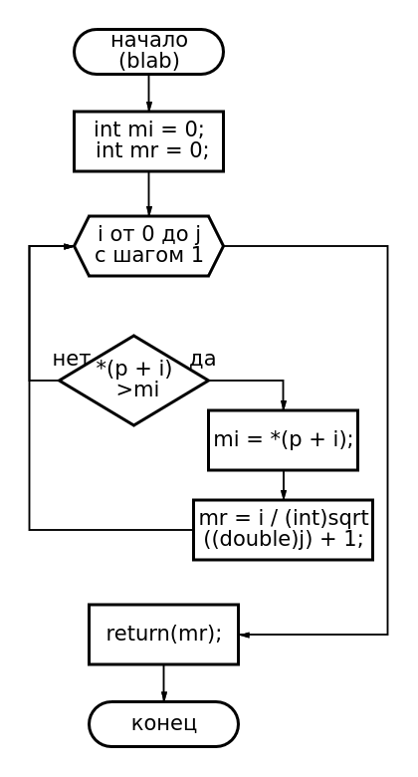

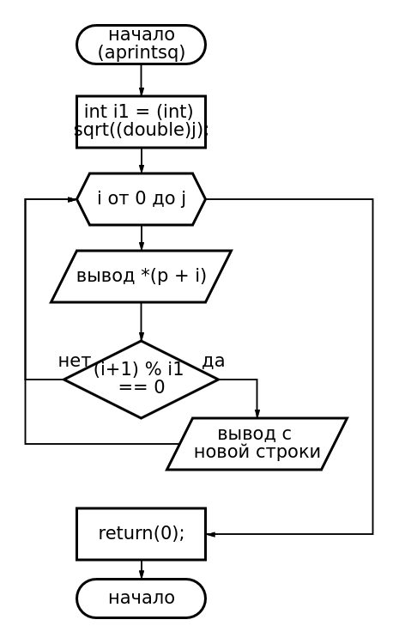

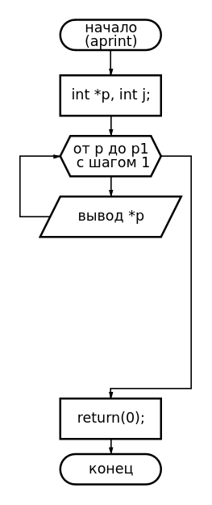

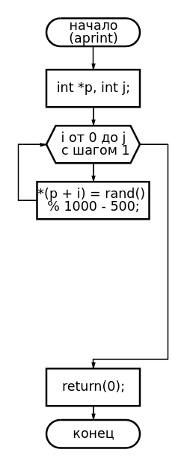

**Результат работы программы**

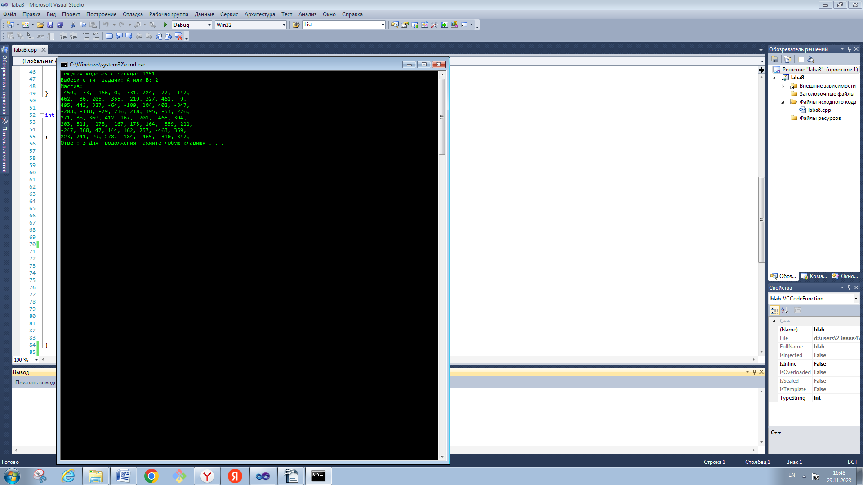 **Рисунок 1 — Результаты работы программы**

### Протокол трассировки программы

На рисунке 2 показан протокол трассировки до ввода выбора варианта.

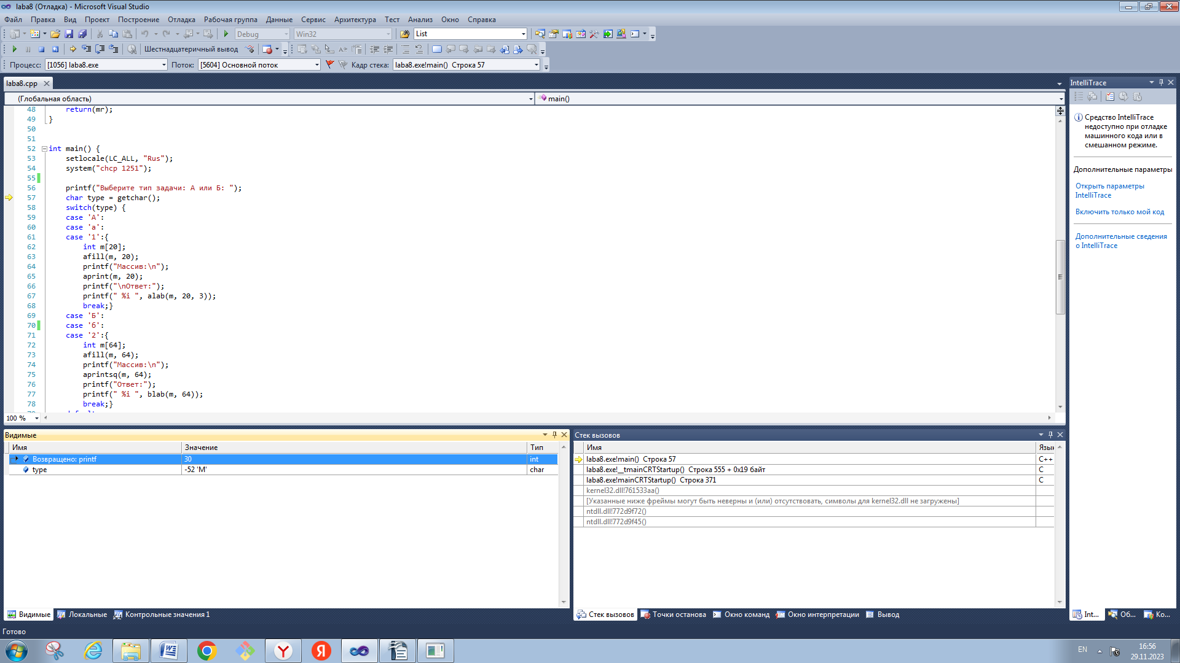  
**Рисунок 2 — Протокол трассировки**

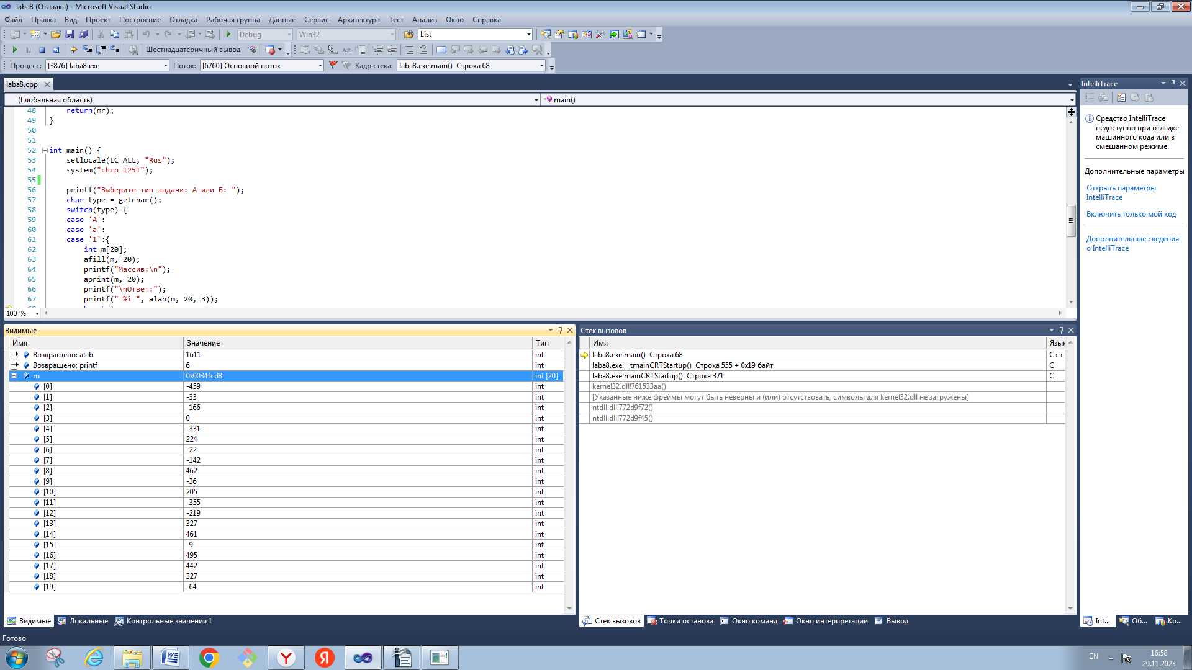

**Рисунок 3 — Протокол трассировки**

Результат работы программы, показанный на рисунке 1, совпал с результатами трассировки.

### Выводы

В ходе выполнения лабораторной работы была разработана программа, выполняющая вывод массива данных и обработку в соответствии с заданием. Результаты работы программы совпали с результатами трассировки, следовательно, программа работает без ошибок.

Получили опыт в создании проектов в среде Microsoft Visual Studio, научились писать и работать с функциями на языке Си.